Полное название проекта | Интернет-магазин в Telegram
Предметная область | Информатика и IT
Фамилия, имя, отчество автора | Тихонов Константин Евгеньевич
Образовательное учреждение, класс | Муниципальное бюджетное общеобразовательное учреждение «Березовская средняя школа №1 им.Е.К.Зырянова»
Руководитель | Моисеенко Татьяна Александровна, Муниципальное бюджетное общеобразовательное учреждение «Березовская средняя школа №1 им. Е.К. Зырянова», учитель информатики.
Год разработки учебного проекта | 2024-2025 гг.

Содержание
Аннотация………………………………………………………………………3
I.Введение………………………………………………………………………4-5
II.Основная часть……………………………………………………………... 6
РАЗДЕЛ 1: ТЕОРИТИЧЕСКИЙ………………………………………… …...6
  - Основы интернет-магазинов …………………………………………..6
  - Структура интернет-магазинов………………………………………...7
  - История интернет-магазинов……………………………………..........7
  - Использование интернет-магазинов на платформе Telegram………..8
  - Технологии для создания Telegram интернет-магазина с Web App…9-10
РАЗДЕЛ 2: ПРАКТИЧЕСКИЙ………………………………...……………...11
2.1. Появление нашего продавца (создание бота)…………………………11
2.2. Учим продавца говорить (настройка бэкенда)………………………..11-12
2.3. Красивая витрина (создание интерфейса)…………………………….12-13
2.4. Связь между продавцом и витриной (интеграция)…………………...13-14
2.5. Хранение товаров (база данных)………………………………………14
2.6. Открытие магазина (деплой)…………………………………...……...15

III.Заключение………………………………………………………………….16
IV.Список используемой литературы………………………………………...17

Аннотация
Тихонов Константин Евгеньевич;
Муниципальное бюджетное образовательное учреждение «Березовская средняя школа №1 им. Е.К.Зырянова» 10а класс;
«Интернет-магазин в Telegram»;
Моисеенко Татьяна Александровна, Муниципальное бюджетное образовательное учреждение «Березовская средняя школа №1 имени Е.К.Зырянова», учитель информатики.

В представленной работе рассмотрена одна из актуальных тем для людей, которые занимаются интернет-продажами. В условиях стремительного развития цифровых технологий и популярности мессенджеров, такие платформы, как Telegram, становятся неотъемлемой частью повседневной жизни. Telegram выделяется высоким уровнем безопасности и функциональностью, что делает его привлекательным для бизнес-задач. Актуальность интернет-магазина в Telegram обусловлена его доступностью и удобством для пользователей, которые могут совершать покупки и получать информацию о продуктах, не покидая привычного приложения. Такой подход позволяет бизнесу сократить затраты на создание отдельного сайта и упростить взаимодействие с клиентами, обеспечивая быстрое обслуживание и удобный канал для обратной связи

I.Введение
Актуальность:
Сегодня, в эпоху цифровых технологий, интернет-торговля набирает популярность благодаря своей доступности и удобству для покупателей. Многие предприниматели стремятся адаптировать свой бизнес к современным условиям и выходят в онлайн-пространство, включая такие мессенджеры, как Telegram. Мой проект интернет-магазина в Telegram поможет глубже понять технические аспекты разработки приложений, оценить, как создаются и функционируют современные цифровые сервисы. Этот опыт станет полезной основой для моего будущего пути в сфере IT-технологий, где я смогу развивать навыки и применять знания для создания эффективных решений в цифровой среде.
Цель проекта: Создание интернет-магазина в Telegram.
Задачи:
- • Изучить основы, структуру и историю интернет-магазинов, и их использование на платформе Telegram.
- • Понять, какие технологии и инструменты требуются для создания и управления интернет-магазином в мессенджерах.
- • Разработать план, создать демонстрационную версию магазина в Telegram и представить его функционал для оценки.

Перспективы развития: создание и совершенствование различных ботов и автоматизированных сервисов для мессенджеров, развитие навыков работы с базами данных и API, что откроет путь к более сложным проектам в сфере программирования и IT.

Календарный план работы над проектом:
Задача | Мероприятие | Сроки | Результат
Изучить основы и историю интернет-магазинов. | Найти информацию о создании интернет-магазинов в Telegram. | Ноябрь | Текст с основными идеями и принципами работы.
Изучить технологии для разработки ботов в Telegram. | Ознакомиться с технологиями разработки ботов (Python, API, библиотеки). | Ноябрь | Составлен список необходимых технологий и инструментов.
Разработать концепцию интернет-магазина. | Составить план и функциональные требования для магазина. | Декабрь | Разработан план и описание функционала.
Создать демонстрационную версию магазина в Telegram. | Программирование и тестирование бота. | Январь | Демонстрационный бот готов.
Подготовить документацию и презентацию проекта. | Написать отчет, создать презентацию. | Февраль | Отчет и презентация готовы.

II.Основная часть
РАЗДЕЛ 1: ТЕОРЕТИЧЕСКИЙ
Основы, структура и история интернет-магазинов, их использование на платформе Telegram
1.1. Основы интернет-магазинов:

Интернет-магазины представляют собой онлайн-платформы, где покупатели могут просматривать, выбирать и приобретать товары или услуги через интернет. Основные функции интернет-магазинов включают:

- Каталог товаров: Виртуальная витрина, где представлены все доступные товары с их описанием, фотографиями, ценами и характеристиками.
- Корзина покупок: Механизм, позволяющий пользователю собирать выбранные товары для последующего оформления заказа.
- Система оплаты: Интеграция с различными платежными системами для удобства покупки.
- Логистика и доставка: Модуль, который обрабатывает информацию о доставке и выбранных способах получения товара.
- Обратная связь и поддержка: Чат-боты, системы обратной связи для улучшения пользовательского опыта и решения возникающих вопросов.

1.2. Структура интернет-магазинов:

Структура интернет-магазина обычно включает:

- Фронтенд: Интерфейс, с которым взаимодействует пользователь, включая дизайн, навигацию, UI/UX.
- Бэкенд: Серверная часть, отвечающая за обработку данных, безопасность, управление базой данных и интеграцию с другими сервисами.
- Административная панель: Инструмент для управления контентом, заказами, пользователями и статистикой.

1.3. История интернет-магазинов:

История интернет-магазинов начинается с 1990-х годов, когда были зарегистрированы первые онлайн-магазины. Важные этапы включают:

- 1994: Создание первого интернет-магазина NetMarket.
- 1995: Запуск Amazon.com, что стало революцией в интернет-торговле.
- 2000-е: Рост мобильной коммерции с появлением смартфонов.
- 2010-е: Интеграция социальных сетей, расширение функционала, увеличение безопасности транзакций.

1.4. Использование интернет-магазинов на платформе Telegram:

Telegram, первоначально разработанный как мессенджер, стал также платформой для бизнеса благодаря своим ботам и каналам:

- Боты для магазинов: Telegram-боты позволяют создавать полноценные интернет-магазины внутри мессенджера. Эти боты могут принимать заказы, обрабатывать оплату через встроенные платежные системы, отправлять уведомления о статусе заказа и предоставлять поддержку клиентов.
- Каналы: Каналы в Telegram используются для маркетинга, предоставления информации о продуктах, акциях и новинках. Через каналы можно также вести клиентов к ботам для покупки.
- Web Apps: С 2022 года Telegram поддерживает встроенные веб-приложения, что позволяет создавать магазины с интерфейсом, более схожим с традиционными сайтами, но внутри мессенджера. Это значительно улучшает пользовательский опыт, делая процесс покупки более интерактивным и удобным.
- Преимущества использования Telegram для интернет-магазинов:
  - Удобство: Покупатели могут совершать покупки без необходимости выходить из мессенджера.
  - Доступность: Огромная аудитория Telegram, которая растет с каждым годом.
  - Автоматизация: Боты могут автоматизировать многие процессы, уменьшая нагрузку на персонал.

Таким образом, Telegram предлагает уникальные возможности для развития онлайн-торговли, сочетая в себе функциональность, простоту использования и широкий охват аудитории.
.
1.5. Технологии для создания Telegram интернет-магазина с Web App:
Для бота:
- Python - Язык программирования для создания бота.
- aiogram или pyTelegramBotAPI (telebot) - библиотеки для работы с Telegram Bot API. Aiogram предоставляет более асинхронный подход, что может быть полезно для обработки большого количества запросов.
- Python-dotenv - для управления переменными окружения, такими как токены бота.

Для WebApp:
- HTML, CSS, JavaScript - базовые веб-технологии для создания интерфейса.
- React.js или Vue.js - если вы решите использовать фреймворк для создания более сложного и динамичного интерфейса.
- Node.js с Express.js - для создания серверной части (Backend) WebApp, если это необходимо.
- Telegraf.js - если вы хотите использовать JavaScript/Node.js для разработки бота, это может быть хорошим выбором, так как он хорошо интегрируется с WebApp.
- Webpack или Parcel - для сборки веб-приложения, если вы используете современные JavaScript фреймворки.

Для интеграции:
- Telegram Web Apps - спецификация от Telegram для интеграции веб-приложений в боты. Здесь нужно будет изучить, как правильно настроить и интегрировать WebApp в бот через Telegram API.

Дополнительные инструменты:
- Git - для контроля версий вашего проекта.
- Heroku или DigitalOcean - для размещения вашего бота и WebApp, если вы не планируете использовать локальный сервер.
- PostgreSQL или MongoDB - для хранения данных, если ваш бот или WebApp требует базы данных.
- Redis - для кэширования данных или хранения сессий, если это необходимо.

Безопасность:
- Понимание основ безопасности веб-приложений, особенно в контексте интеграции с Telegram.
Заключение
Создание интернет-магазина в Telegram с Web App — это увлекательный процесс, требующий слаженной работы различных технологий от бэкенда до фронтенда, от обработки данных до обеспечения безопасности транзакций. Правильный выбор технологий и инструментов позволяет не только реализовать магазин, но и сделать его удобным, быстрым и привлекательным для пользователей

РАЗДЕЛ 2: ПРАКТИЧЕСКИЙ
Представьте, что мы собираемся открыть магазин, но не обычный, а прямо в вашем телефоне, в мессенджере Telegram! Это как если бы вы зашли в магазинчик за углом, только вместо двери у вас есть экран телефона, а продавцом управляет умный робот.
Шаг 1: Появление нашего продавца (создание бота)
Первое, что мы делаем — это создаем нашего продавца. В Telegram для этого есть специальный "магазин ботов" под именем BotFather. Это как если бы мы подали заявку на открытие магазина, только здесь мы просим BotFather дать нам ключи (токен) от нашего нового бота. С этим ключом мы сможем управлять всем, что делает наш бот.
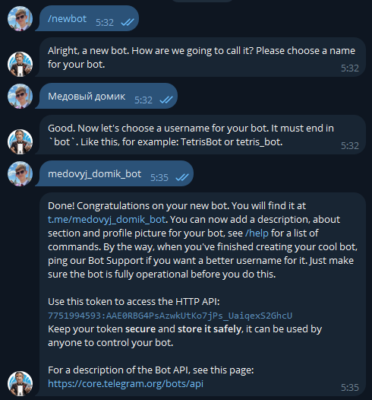
Шаг 2: учим продавца говорить (настройка бэкенда)
Теперь, когда у нас есть продавец, нам нужно научить его общаться с клиентами. Мы используем язык программирования Python, который можно сравнить с обучающими книгами для нашего продавца. С помощью библиотеки aiogram, мы учим нашего бота понимать команды, как "Покажи мне товары!" или "Добавь это в корзину". Это как обучение новичка в магазине, только наши инструкции записаны в коде.
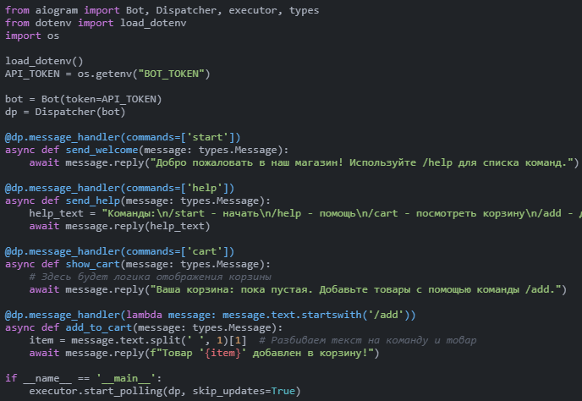
Шаг 3: Красивая витрина (создание интерфейса)
Чтобы наш магазин был не только функциональным, но и красивым, мы создаем витрину с помощью HTML, CSS и JavaScript, а также используем React.js для динамичного интерфейса. Представьте, что мы декорируем магазин: выбираем цвет стен, расставляем полки, делаем так, чтобы товары были удобно видны и легко выбирались. В Telegram это выглядит как веб-страница, которая открывается прямо в чате.
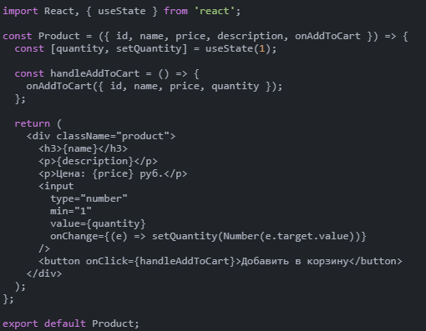
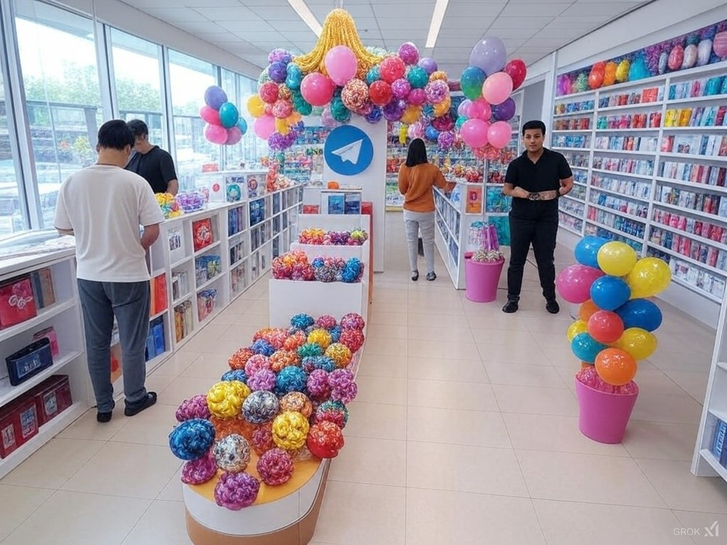

Шаг 4: Связь между продавцом и витриной (интеграция)
Мы соединяем нашего продавца (бота) с нашей красивой витриной (веб-интерфейсом). Это как установка кассового аппарата, который может работать с нашими полками. Когда кто-то нажимает "Купить" на витрине, бот это видит и обрабатывает заказ.
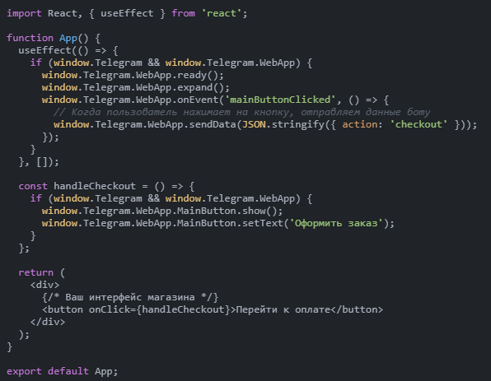
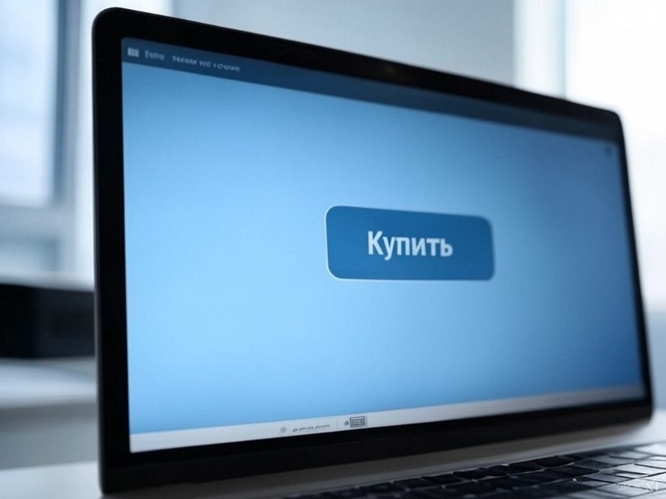

Шаг 5: Хранение товаров (база данных)
Мы создаем склад для наших товаров, используя PostgreSQL. Это как огромный склад за магазином, где каждый товар имеет своё место. Когда кто-то делает заказ, бот знает, где найти товар и сколько его осталось.
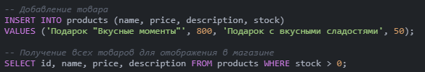
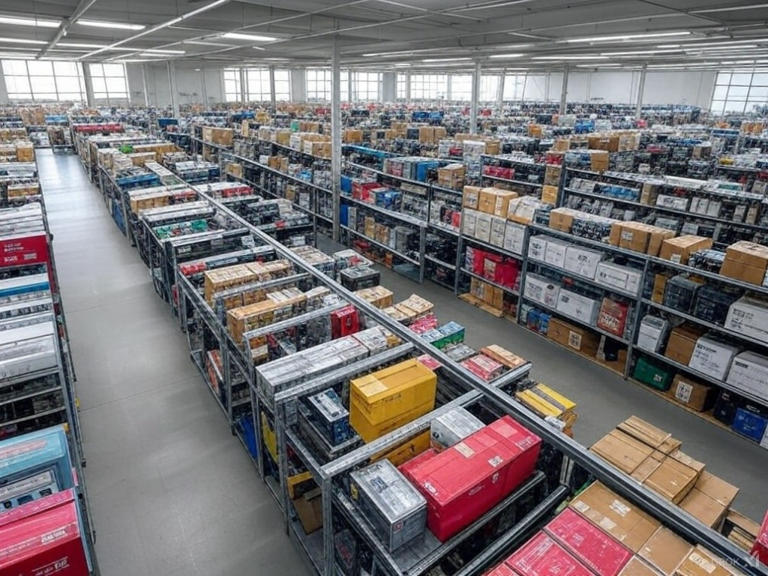
Шаг 6: Открытие магазина (деплой)
Наконец, мы размещаем наш магазин в интернете, используя серверы DigitalOcean. Это как аренда места в торговом центре, но в интернете. Теперь наш магазин доступен для всех, кто использует Telegram, в любое время дня и ночи.
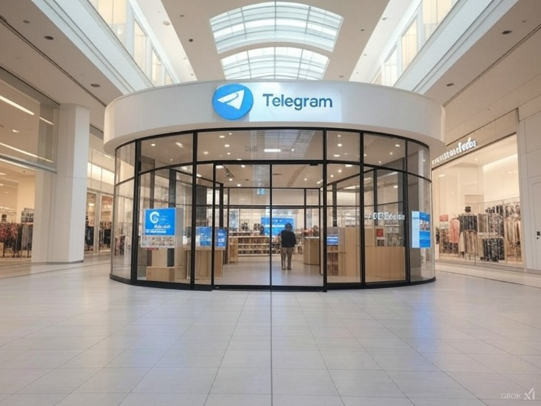
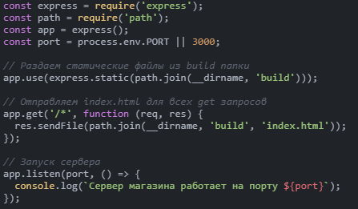
Вот и всё! Мы создали магазин, который работает как волшебный киоск, где каждый может зайти, выбрать товар и сделать покупку, не выходя из дома, прямо через свой телефон. Это магия современных технологий!

III Заключение.
В результате работы над проектом по созданию интернет-магазина в Telegram, я глубже погрузился в мир программирования и технологий, открыв для себя обширные возможности автоматизации и взаимодействия с пользователями через мессенджеры. Я изучил и применил на практике различные аспекты разработки, включая программирование на Python с использованием библиотеки aiogram для создания и настройки бота, разработку интерфейса с помощью React.js и интеграцию всего этого с Telegram через Web Apps.

Этот проект позволил мне улучшить навыки работы с базами данных, в частности сPostgreSQL, где я научился управлять инвентаризацией и состоянием заказов. Я также получил ценный опыт в деплое приложений на облачные сервисы, в данном случае DigitalOcean, что сравнимо с открытием магазина в цифровом торговом центре.

Магазин был успешно развернут и теперь доступен для пользователей Telegram в любое время суток, предоставляя удобный способ покупок.
В дальнейшем я планирую продолжить развитие этого магазина, добавляя новые функции, улучшая пользовательский опыт и расширяя ассортимент товаров. Также я заинтересован в освоении новых технологий и методов для дальнейшего усовершенствования функционала, чтобы сделать онлайн-шоппинг еще более приятным и эффективным.

IV. СПИСОК ИСПОЛЬЗУЕМОЙ ЛИТЕРАТУРЫ
- Habr.com: https://habr.com/ru/companies/amvera/articles/838180/
- Grok AI
- ChatGPT
- Сайт опытного программиста с полезными курсами https://sudoteach.com/

